**ЧДОУ детский сад №99 ОАО РЖД**

**Беседа в старшей группе.**

**Тема: «Мой весёлый звонкий мяч».**

**Воспитатель: Межлумян Л. В.**

**Задачи:**

* Познакомить детей: с историей мяча разных народов и его видоизменением; с происхождением слова «мяч»; с особенностями мячей, предназначенных для спортивных игр.
* Развивать потребность в играх с мячом.
* Уточнить правила безопасности при игре с мячом.
* Воспитывать личностные качества, моральные ценности.

**Ход беседы.**

**Воспитатель** (держит в руках корзину с фруктами круглой формы).

- Ребята, какой предмет вам напоминают, по форме эти фрукты?

(ответы детей).

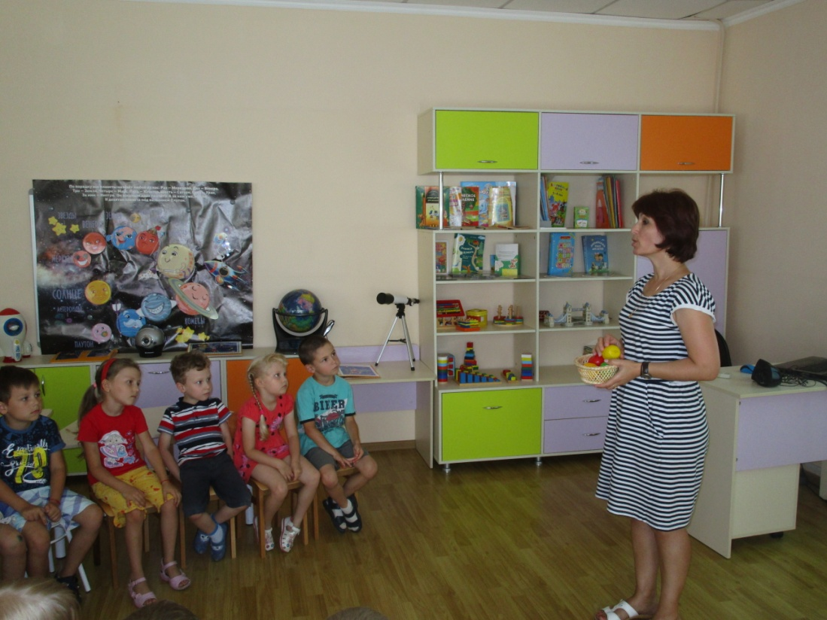

- А вы задумывались над тем, всегда ли был мяч и как он появился?

(ответы детей).

- Раньше в далёкие времена, когда не было мяча, дети играли вот такими фруктами. Никто не знает, когда появился мяч и кто его придумал.

Когда появился мяч, он не являлся детской игрушкой. Ему поклонялись и в него играли только взрослые люди.

- Как вы думаете, из чего делали мячи?

( ответы детей)

- Предлагаю вам познакомимся с историей мяча (демонстрируется презентация).

**Слайд 1.**

В Древней Греции мяч считался самым совершенным предметом, т. к. был похож на солнце, и ему приписывалась волшебная сила. Греки шили мячи из кожи и набивали каким-нибудь упругим материалом, например, перьями или мхом.

**Слайд 2.**

Египтяне научились лепить шары из ила и придумали играть с ними. Такие мячи надо было осторожно перебрасывать друг другу, от удара о землю он мог разбиться. В египетском «футболе» каждая команда играла на стороне своих богов. И победы одерживали не ради собственной славы, а во имя богов.

**Слайд 3.**

В Америке, индейцы делали мячи из смолы каучуковых деревьев и во время игры загоняли его в ворота изогнутыми палками. А чуть позже они сшитые мячи из тряпок смазывали смолой, мяч твердел на воздухе и становился резиновым. Так появились резиновые мячи.

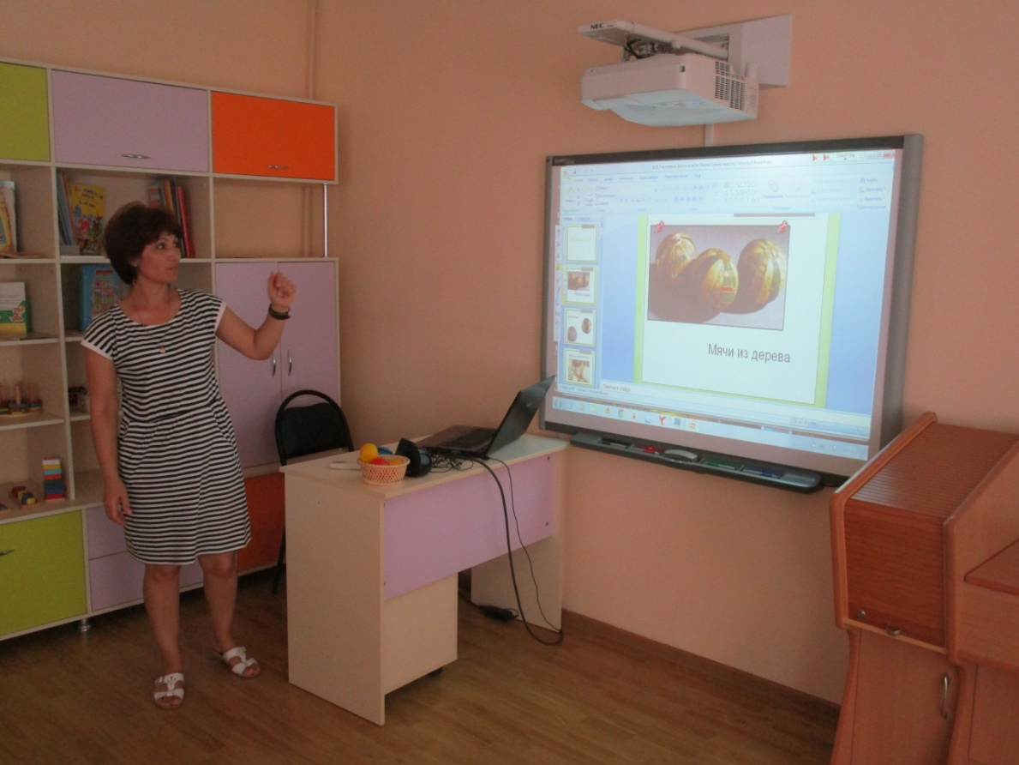

**Слайд 4**.

В индии мяч делали из ниток и играли им только руками.

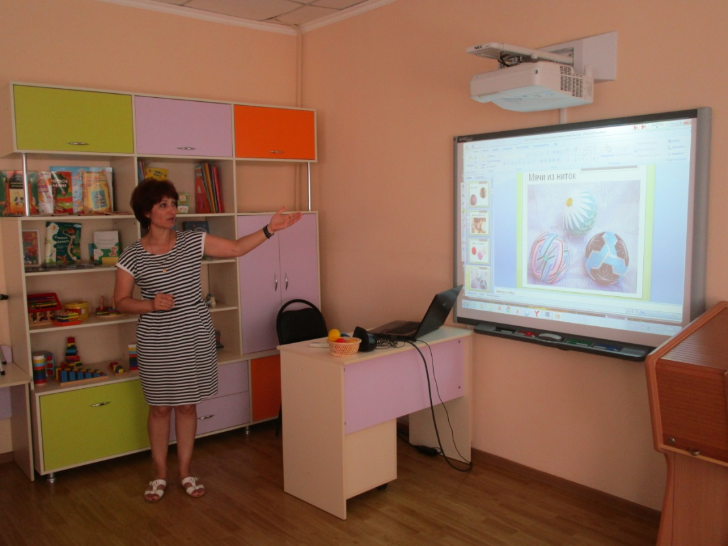

**Слайд 5.**

На Руси делали легкие мячи из бересты и тяжелые - из туго свернутых тряпок. Девушки шили мячики из мягких подушечек, а внутрь вкладывали камушки - получался мячик-погремушка.

- А вы знаете, происхождение слова «мяч» связано со словами «мягкий, мякоть, мякиш».

**Слайд 6.**

Мячи делали из доступных материалов: плели из травы, вырезали из камня, дерева, лепили из глины, шили из шкур животных.

С появления самого первого мяча до современного мяча прошло много времени. Менялись материалы, более совершенные модели вытесняли устаревшие, оставались самые прочные и практичные.

**Слайд 7.**

А в каких видах спорта мяч является основным атрибутом?

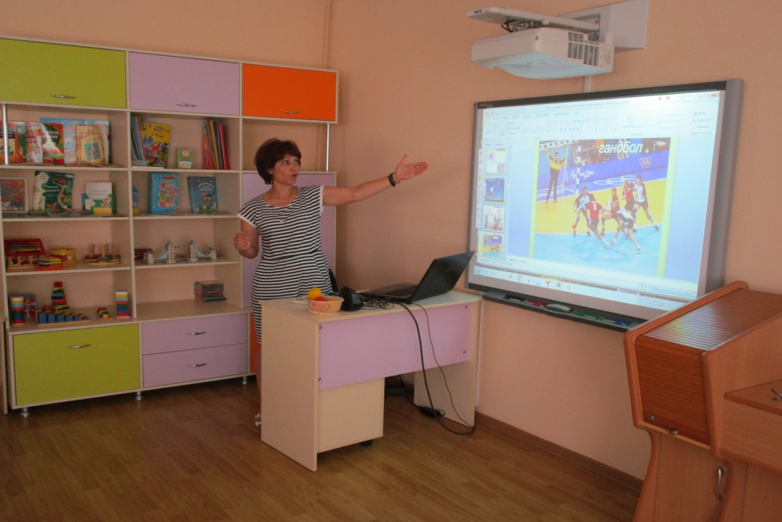

**Слайд 8**

Посмотрите на экран, какие мячи вам знакомы и в какой игре их используют?

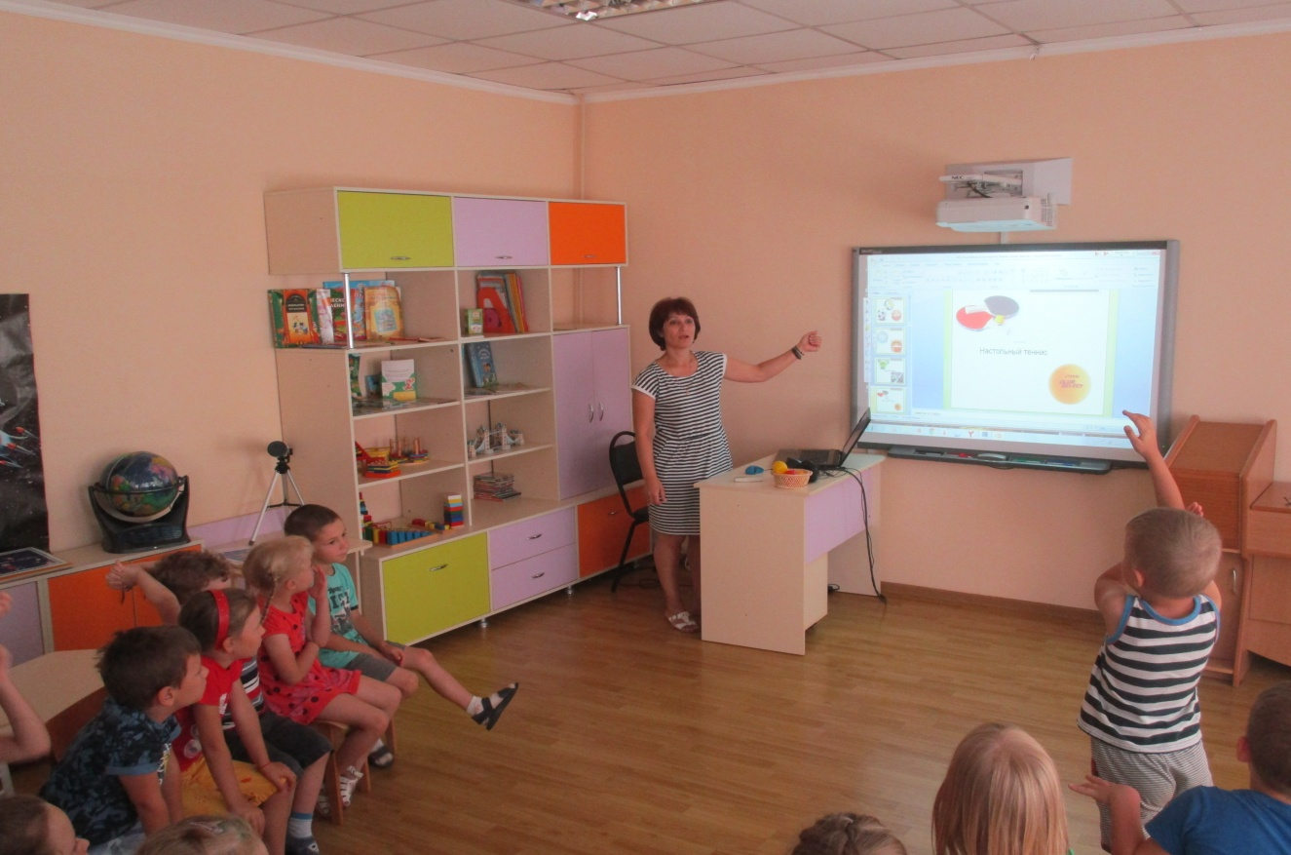

**Воспитатель:** А сейчас, я приглашаю вас посетить музей мяча, который находиться на территории нашего детского сада.

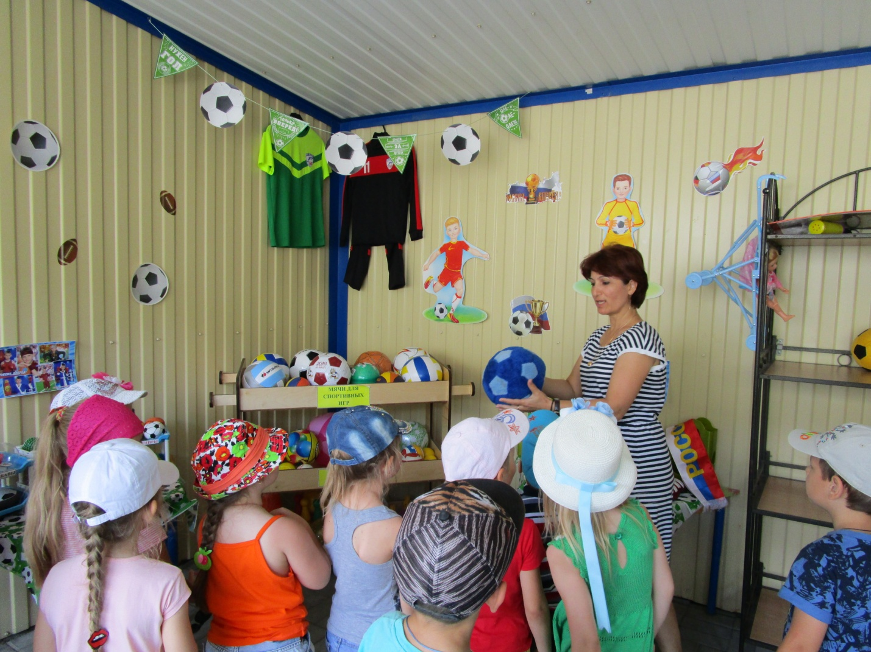

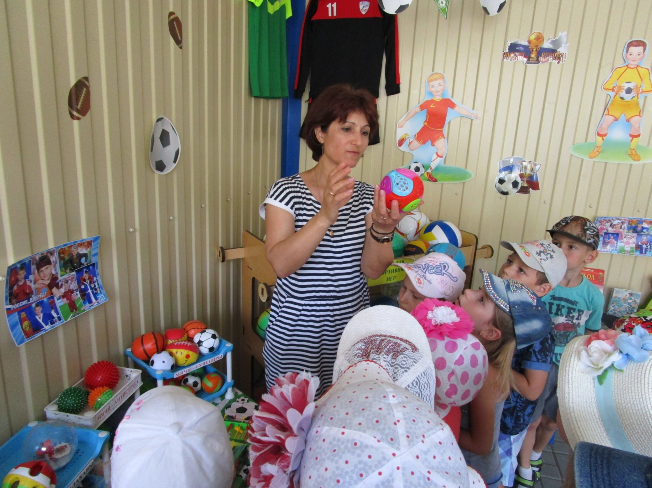

- Вам понравилось в музее мяча? А какой мяч понравился больше всего, из чего он был сделан?

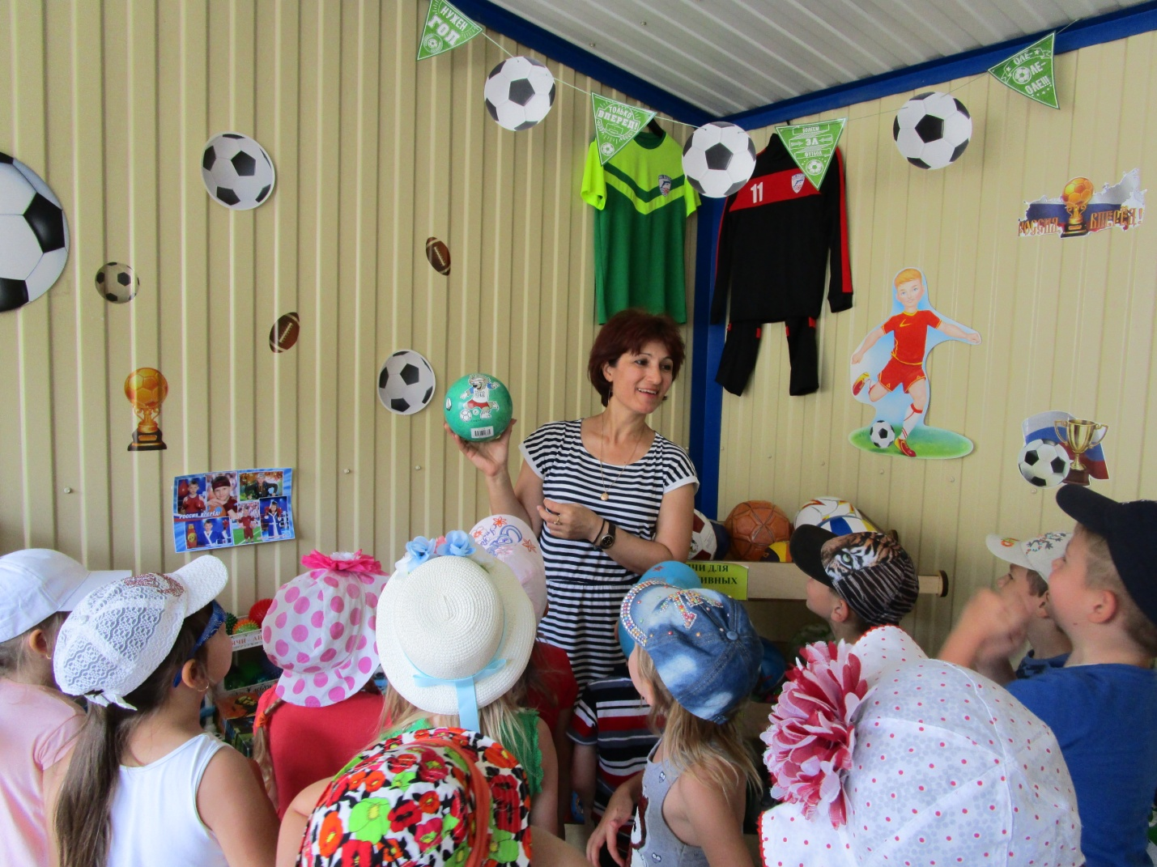

- Играть с мячами весело и интересно. Но даже от таких игр бывают неприятности, если забывать правила безопасности. Давайте их вспомним.

1. Не играйте с мячом возле стеклянных окон, витрин магазинов. Почему? (Мяч может их разбить).

2. Не играйте с мячом возле проезжей части дороги. Почему? (Мяч может выкатиться под колеса проезжающей машины, вызвать аварию). И конечно, ни в коем случае нельзя выбегать за мячом на дорогу!  
3. Нельзя сидеть на мяче, прокалывать его. Почему? (Это испортит мяч).

**Воспитатель:** Наша беседа подошла к концу. Надеюсь, вы узнали что-то новое и интересное о такой игрушке, как привычный нам мяч. Обязательно расскажите историю мяча вашим папам и мамам.